编译原理课程设计

学 院（系）：
学 生 姓 名：
学 号：
班 级：
同 组 人 ：
(姓名、班级、学号)

大连理工大学
Dalian University of Technology
目 录
1 源语言定义 1
1.1 样本语言文法定义 1
1.2 单词的识别模型-有穷自动机DFA 1
1.3 论文正文格式 2
1.4 章节标题格式 2
1.5 各章之间的分隔符设置 3
1.6 正文中的编号 3
2 词法分析程序的实现 4
2.1 图的格式说明 4
2.1.1 图的格式示例 4
2.1.2 图的格式描述 4
2.2 表的格式说明 5
2.2.1 表的格式示例 5
2.2.2 表的格式描述 6
2.3 公式的格式说明 7
2.3.1 公式的格式示例 7
2.3.2 公式的格式描述 7
2.4 参考文献的格式说明 7
2.4.1 参考文献在正文中引用的示例 7
2.4.2 参考文献在正文中引用的书写格式 7
2.4.3 参考文献的书写格式 7
2.4.4 参考文献的书写格式示例 8
2.5 量和单位的使用 8
2.5.1 使用方法 8
2.5.2 中华人民共和国法定计量单位 8
2.6 规范表达注意事项 12
2.6.1 名词术语 12
2.6.2 数字 12
2.6.3 外文字母 12
2.6.4 量和单位 13
2.6.5 标点符号 13
3 递归下降法实现语法分析程序 14
4 解释程序 14
感 想 15
附录A 附录内容名称 16

1 源语言定义

1.1 语言简介
本次课程设计所设计的语言是C语言的子集，语法规则与C语言类似，但远没有C语言功能那么强大。
语言共支持int、char、double三种数据类型，实现了声明、赋值、基本四则算术运算、循环语句、数组、输入输出等功能，语言也可以识别注释。

1.2 样本语言文法定义
文法定义：
Wenfa -> Pro
Pro -> main ( ) { S } | FUNC Pro
TN -> char | int | double
array -> id [ inum ] | id [ id ]
num -> inum | dnum
NA -> id | array
S -> P | S P

P -> FUN | TN id ; | TN id [ num ] ; | TN id = ' c ' ; | TN id = E ; | NA = E ; | NA = ' c ' ; | while ( B ) { S } | read NA ; | write NA ; | write " str " ; | write endl ; | if ( B ) { S } |
if ( B ) { S } else { S }

E -> E + T | E - T | T
T -> T * F | T / F | F
F -> ( E ) | NA | num

B -> E ROP E
ROP -> > | < | >= | <= | == | !=

FUNC -> func id ( FN ) { S }
FN -> TN id | TN id , FN
FUN -> id ( FN2 ) ;
FN2 -> id | id , FN2

1.3 属性字的定义
单词符号 | 种别码 | 单词符号 | 种别码
main | 0 | ] | KEY_NUM +8
char | 1 | ( | KEY_NUM +9
int | 2 | ) | KEY_NUM +10
double | 3 | + | KEY_NUM +11
if | 4 | - | KEY_NUM +12
else | 5 | / | KEY_NUM +13
while | 6 | * | KEY_NUM +14
read | 7 | = | KEY_NUM +15
write | 8 | == | KEY_NUM +16
func | 9 | != | KEY_NUM +17
endl | 10 | > | KEY_NUM +18
c（单个字符） | KEY_NUM +0 | < | KEY_NUM +19
str（常量字符串） | KEY_NUM +1 | >= | KEY_NUM +20
id（变量名） | KEY_NUM +2 | <= | KEY_NUM +21
inum（整型数） | KEY_NUM +3 | , | KEY_NUM +22
dnum（浮点型数） | KEY_NUM +4 | ‘ | KEY_NUM +23
{ | KEY_NUM +5 | “ | KEY_NUM +24
} | KEY_NUM +6 | ; | KEY_NUM +25
[ | KEY_NUM +7 | error | -1

2 词法分析

2.1 实现方法
通过逐词读入样例程序中的内容，对每个单词进行判断分析，输出该单词的内容以及种别码。

2.2 实现流程
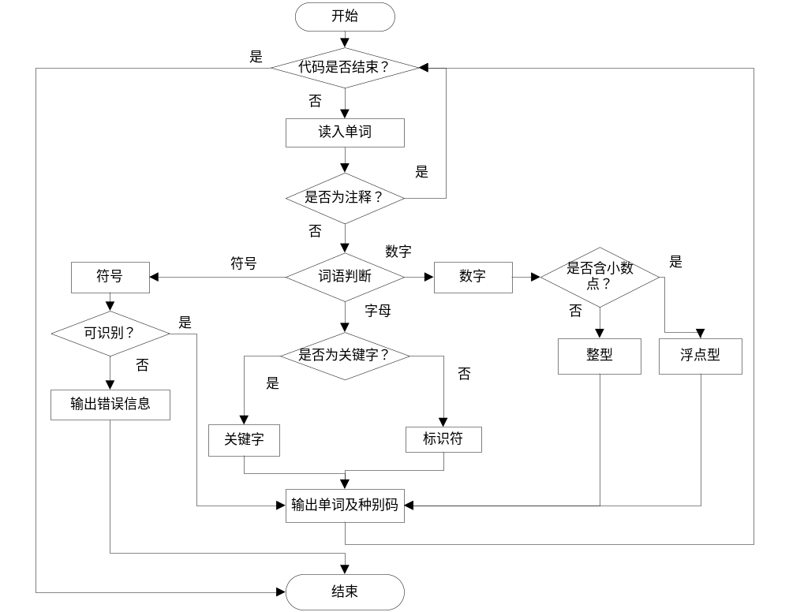

2.3 单词的识别模型-有穷自动机DFA

2.4 标识符和保留字的区分方法
区分方法的思想为：首先将所有的保留字都存在一个数组keyword中，string keyword[KEY_NUM] = {"main", "char", "int", "double", "if", "else", "while", "read", "write", "func", "endl"};，如果文件读头读到了一个字母组成的字符串，就调用函数int keyjudge (string word);

int keyjudge (string word){
for (int i = 0;i < KEY_NUM;i++)
if (keyword[i] == word) return i;
return KEY_NUM +2;
}
即遍历整个keyword数组，如果这个字母字符串在保留字数组中就返回它在数组中的位置i，否则返回标识符id的种别码KEY_NUM+2。这样就可以识别的出标识符和保留字。

2.5词法分析程序亮点分析
1.能识别double类型浮点数和int类型整型数
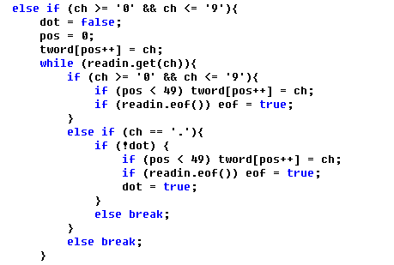
识别数字中的小数点以区分double类型和int类型

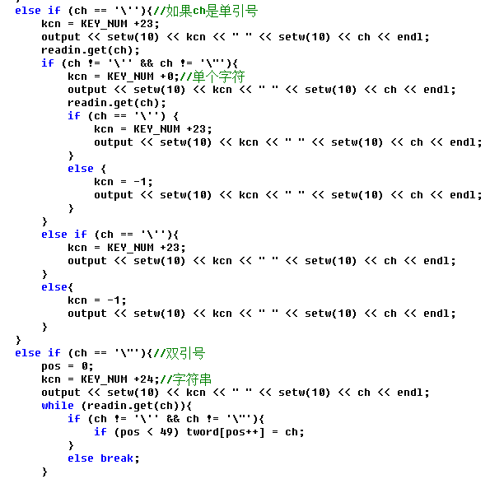
2.能识别单引号标识的单个字符和双引号标识的字符串

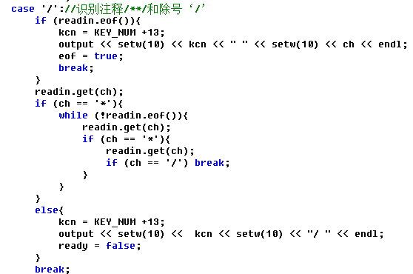
3.能识别程序中/* */标识的注释

3 语法分析

3.1 实现方法
语言采用SLR(1)语法分析。首先，提前根据语言的文法设计出action表和goto表，写入txt文件中。之后，逐条读入词法分析的结果，通过action表与goto表的信息进行移进和规约的操作。每当规约成功后，会将当前规约用到的产生式存储并输出。全部匹配后返回accept，如有错误则输出错误信息。

3.2 具体文法定义
非终结符：
Wenfa：开始符号，表示整个程序
Pro：产生整体程序的非终极符
P：一句程序
S：一段程序
TN：数据类型名，可为int，char，double
array：数组
NA：变量
num：常数
E：加减法表达式
T：乘除法表达式
F：括号表达式
B：布尔表达式
ROP：判断符号，可为> < >= <= == !=
FUNC：函数定义及实现
FN：定义函数时内部形参
FN2：引用函数时内部形参
FUN：函数的引用

终结符：
main char int double if else while read write func endl c str id inum dnum
{ } [ ] ( ) + - / * = == != > < >= <= , ' " ;

4 解释程序

感 想

附录A 附录内容名称
以下内容可放在附录之内：
（1） 正文内过于冗长的公式推导；
（2） 方便他人阅读所需的辅助性数学工具或表格；
（3） 重复性数据和图表；
（4） 论文使用的主要符号的意义和单位；
（5） 程序说明和程序全文
（6） 调研报告。
这部分内容可省略。如果省略，删掉此页。
书写格式说明：
标题“附录A 附录内容名称”选用模板中的样式所定义的“附录”；或者手动设置成字体：黑体，居中，字号：小三，1.5倍行距，段后1行，段前为0行。
附录正文选用模板中的样式所定义的“正文”，每段落首行缩进2字；或者手动设置成每段落首行缩进2字，字体：宋体，字号：小四，行距：多倍行距 1.25，间距：段前、段后均为0行。

